**Профилактика распространения коронавирусной инфекции**

Лучший способ ограничить распространение нового коронавируса - правильно ***мыть руки с мылом***.

Оболочка вируса очень чувствительна к мылу и всем липидным растворителям. Правильное ***мытье рук с мылом*** позволяет удалить вирус с поверхности рук.

***Мытье рук с мылом -*** казалось бы, простая задача, но многие делают это неправильно, иногда без мыла.

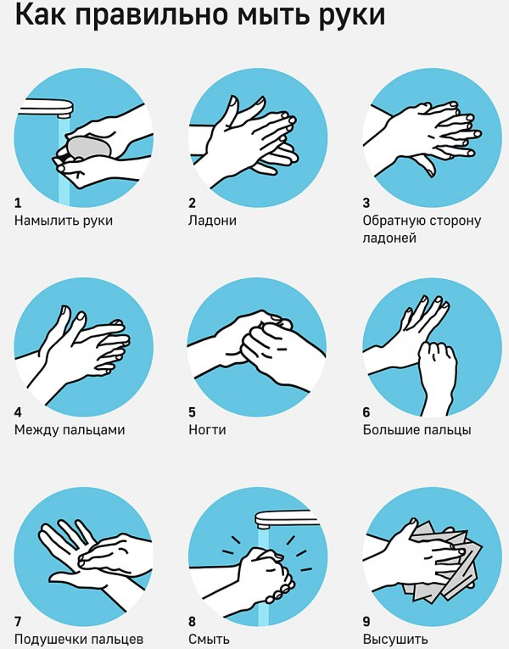**Между тем, чрезвычайно важно использовать мыло для тщательной обработки рук с целью дезинфекции**

1. Смочите руки теплой водой и нанести мыло, вспеньте его потерев ладони друг о друга.

2. Затем переплетите пальцы и потрите между пальцами. Сложите руки в замок и потрите кончики пальцев.

3. Намыльте и потрите попеременно большие пальцы левой и правой руки.

4. Затем с внутренней стороны одной руки намыльте верхнюю часть другой и переместитесь к запястьям.

5. Тщательно промойте руки проточной водой и тщательно вытрите их (бумажным или личным полотенцем).

*Как можно чаще мойте руки с мылом не менее 20 секунд -*

*это значительно сократит распространение не только опасного вируса,*

*но и многих бактерий!*

***Будьте внимательны к собственному здоровью!!!***

***О Вашем здоровье заботится***

***Департамент здравоохранения и социальной помощи населению комитета по социальной политике и культуре администрации города Иркутска***